Қысқамерзімді жоспар

Бөлім: | 1-бөлім: Көне күндерден жеткен жәдігерлер
Педагогтің аты-жөні: | Мамытбекова Ж.Б
Күні: | 22.10.2022
Сыныбы: 7А | Қатысушылар саны: Қатыспағандар саны:
Сабақтың тақырыбы: | «Қазтуған жыраудың « Туған жерімен қоштасу» толғауы
Оқу бағдарламасына сәйкес оқу мақсаты | 7.1.4.1.көркем шығармадағы кейіпкер бейнесін ашып, үзінділерді жатқа айту  7.2.3.1. шығармадағы көркемдегіш құралдардың (символ, синекдоха, қайталау түрлері: эпифора, анафора, аллитерация, ассонанс, риторикалық сұрақ) қолданысын талдау
Сабақтың мақсаты: | Барлық оқушылар үшін:  Білім алушылар өлеңнің негізгі идеясын түсінеді, кейіпкердің бейнесін аша алады. Шығармадан мысалдар келтіре отырып, кейіпкер бейнесін ашуда ақынның шеберлігіне, көркемдегіш құралдарға талдау жасай алады.
Сабақтың барысы:
Сабақ кезеңі/Уақыты | Педагогтің іс-әрекеті | Оқушының іс-әрекеті | Бағалау | Ресурстар
Сабақтың басы  Қызығушылықты ояту.  5 мин. | Ұйымдастыру кезеңі:  1. Оқушылармен амандасу, түгендеу.  2. Ынтымақтастық атмосферасын қалыптастыру |  | Тиімділігі: Оқушылар бір-біріне тілек айту арқылы жақындасады, көңіл-күйін көтереді және бауырмалдығын оятады. | Оқулық, жұмыс дәптерлері
Сабақтың ортасы  Мағынаны ашу.  26 мин. | «Таза тақта» әдісі  1-тапсырма.  1. «Қазтуғанның қонысымен қоштасуы» өлеңінің мазмұндық желісі қандай?  2.Неліктен жырау өлеңдерінің тақырыбы ел мүддесін қоғауға арналған?  3.Қазтуған жырау поэзиясының ерекшелігі неде деп ойлайсыңдар?  4.Қайғыланып асып барамын Ноғайлы –қазақ елімнен!- деген өлең жолын қалай түсінесің?  5.Өлеңнің негізгі идеясы не деп ойлайсың? | «Таза тақта» әдісі  Берілген сұрақтарға жауап бере отырып, тақтаны тазарту | Дескриптор: Жалпы - 4 балл.  - сұрақтарға жауап береді | Оқулық, жұмыс дәптерлері
 | №2-тапсырм  Қазтуған жыраудың қайғылануына себеп болған жағдайларды «Балық қаңқасы» әдісі арқылы дәлелдей отырып баяндайық.  ВЕНН диаграммасы арқылы  Қазтуған жырау мен Жиембет жырауды салыстырыңдар.  Толғауда кездесетін көріктеуіш құралдардың түрлерін табады. | 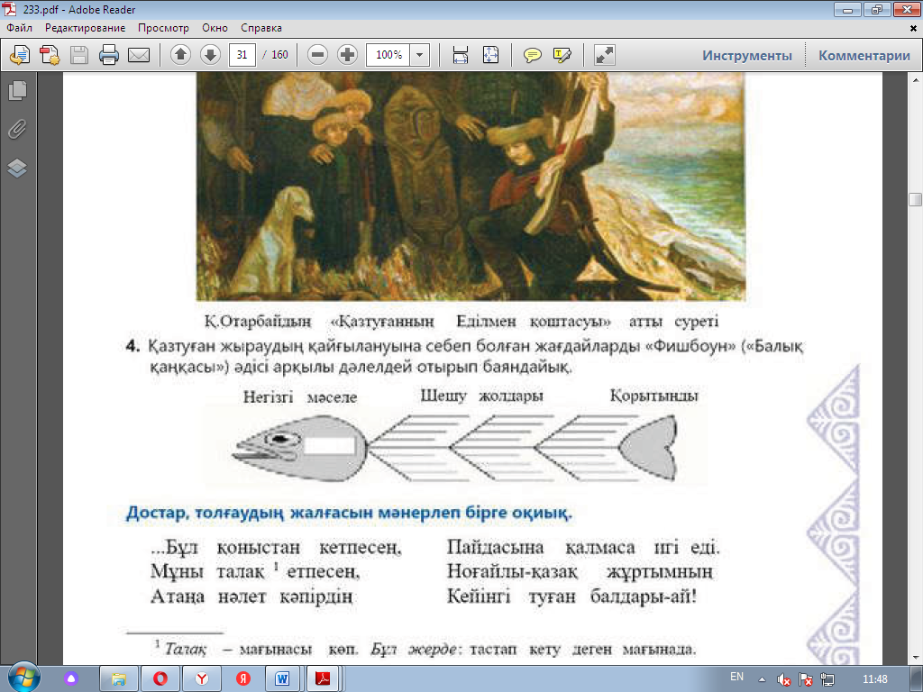  Дескриптор: Жалпы-6 балл:  - «Балық қаңқасы» әдісі арқылы талдау жасайды  ВЕНН диаграммасы арқылы екі жырауды салыстырады  Дескриптор: Жалпы – 6 балл.  Қазтуған мен Жиембет жырауды салыстырады.  Дескриптор: Жалпы – 6 балл.  Толғаудағы көріктеуіш сөздерді табады
 |  |  |  | Оқулық, жұмыс дәптерлері,
 | Үй жұмысы: Эссе жазу | «Қазтуған және заман» тақырыбына тарихи шолу жасап, мәліметтерге сүйене отырып, эссе жазыңдар.
Сабақтың соңы  Ой толғаныс.  Рефлексия  7 мин.   | «Еркін микрофон» әдісі. Мұғалім сабақты қорытындылау мақсатында оқушылардың сабаққа деген көзқарасын, рефлексиясын тыңдайды. | Оқушылар бүгінгі сабақтың мақсаты, тақырыбы бойынша өз ойын айту арқылы сабаққа қорытынды жасайды. | Мұғалім оқушыларды «Жапондық бағалау» әдісі арқылы бағалайды. Яғни «Дұрыс келісемін», «Толықтырамын, басқа көзқарасым бар», «Менің сұрағым бар». Сонымен қатар 1-10 баллдық жүйе бойынша оқушылардың сабаққа қатысу белсенділігі бойынша бағаланады. |   